- Machen Sie sich bitte Gedanken zu den drei Impulsen und notieren Sie diese stichpunktartig.
„Gute Schule“
braucht…
„Gute Schule“
ist für mich…

„Gute Schule“
erkenne ich an…

- Schauen Sie sich den Referenzrahmen an!
Prüfen Sie, ob und wo sich Ihre Vorstellungen von „guter Schule“ im Referenzrahmen wiederfinden!

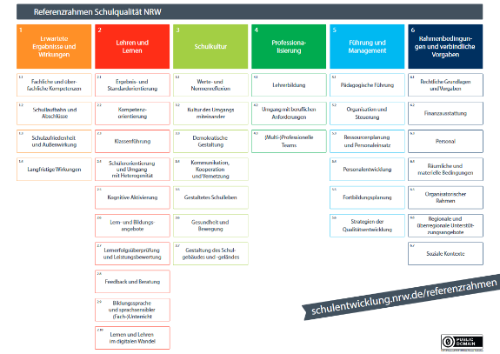
Überprüfen/Vergleichen Sie Ihre Vorstellungen mit den Kriterien und „aufschließenden Aussagen“

